残疾人工作简报

第 25 期

攀枝花市东区残疾人联合会 2019年7月10日

区残联党小组开展
“服务三五家普通群众 带动十几人爱党报国”回访活动

2019年7月9日区残联党小组一行到银江镇双龙难村对张廷江、佐正德、杨友良、魏洪美四户进行了回访，了解他们近期的生产生活状况。在5月工青妇残联合党支部首次走访的基础上，本次回访主要是了解前期已经落实帮扶措施的群众是否对帮扶满意，进一步摸清需求，力争主题活动取得实际效果。
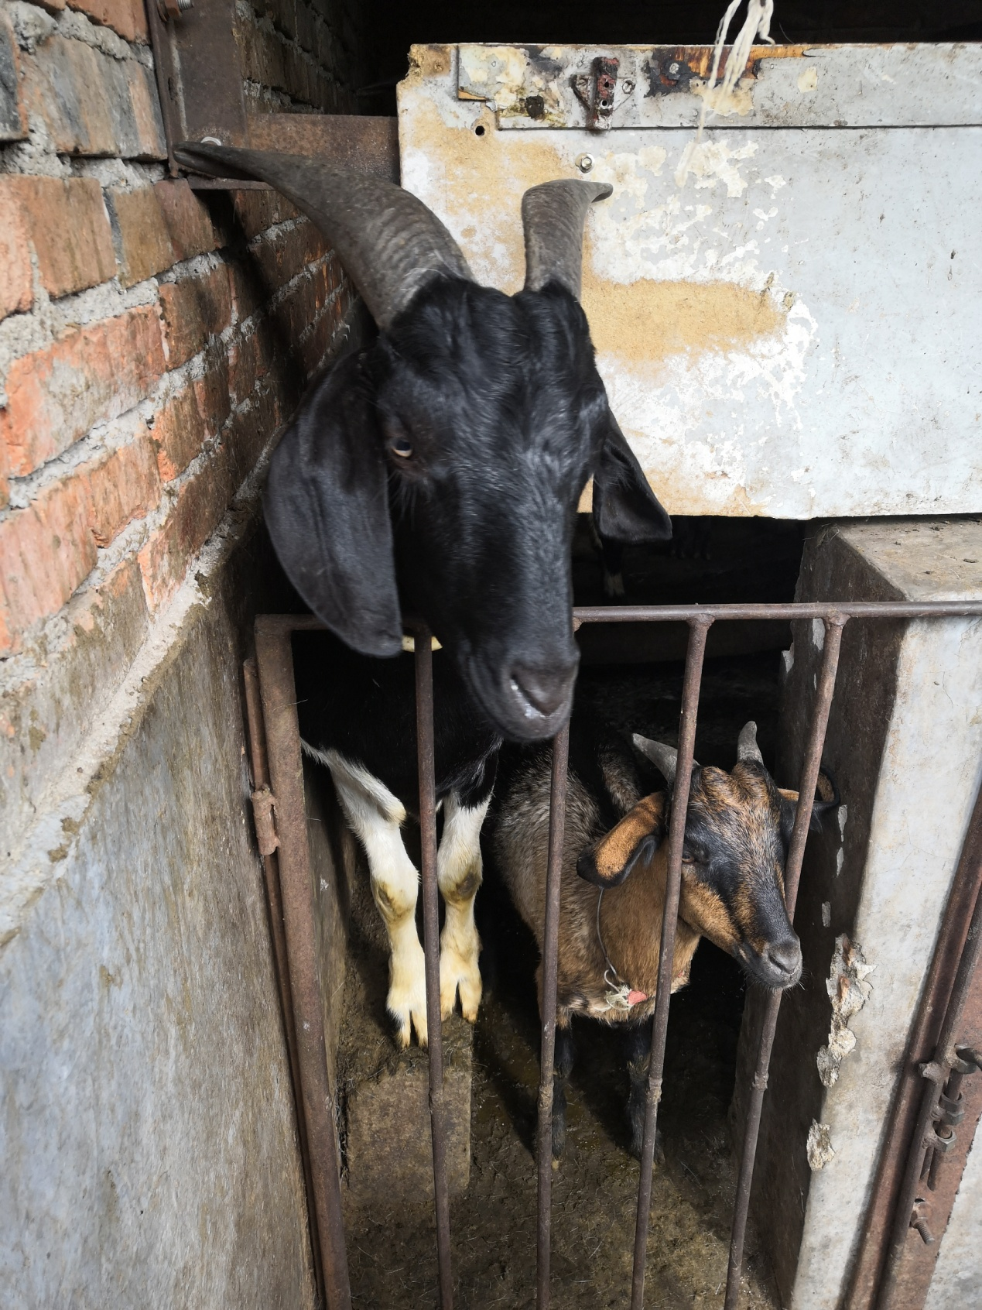
根据群众所提诉求，5月20日，区残联党小组为张廷江和佐正德家两户送去3只大耳朵羊。回访中，大家看到羊很适应新环境，生长情况良好。张廷江和佐正德均表示感谢党的好政策，他们有信心通过辛勤劳作，早日奔小康。
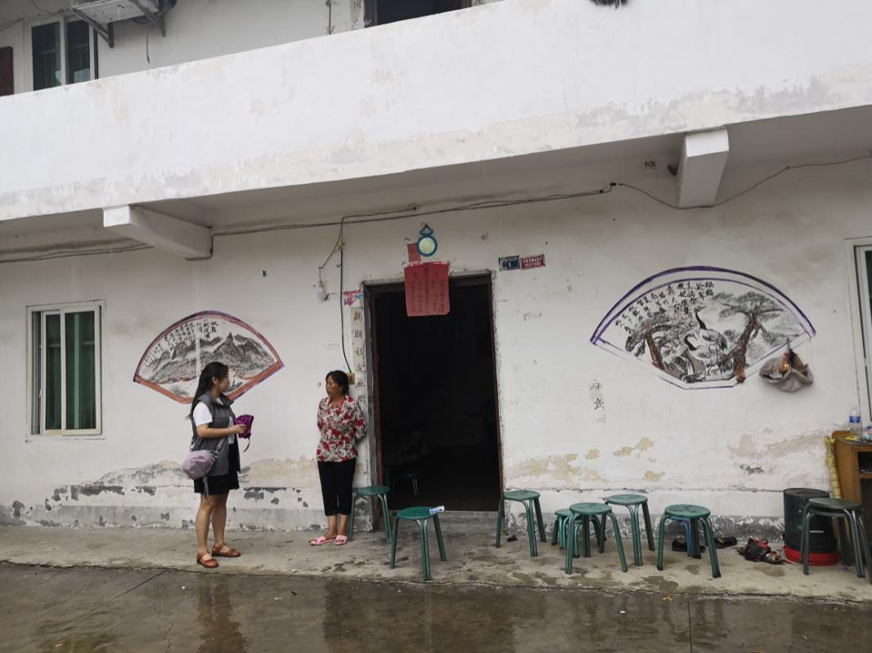
随后区残联党小组又走访了杨友良家，针对他提出的修缮房屋的需求，经实地查看后，发现该处房屋已经不作为长期居住之地，而是因地制宜饲养了家禽，因此在和杨友良商量达成共识后，区残联将在下个月送鸡苗到户，增大养殖规模，并在养殖过程中提供技术支持，帮助杨家掌握技术，开辟增收路径。
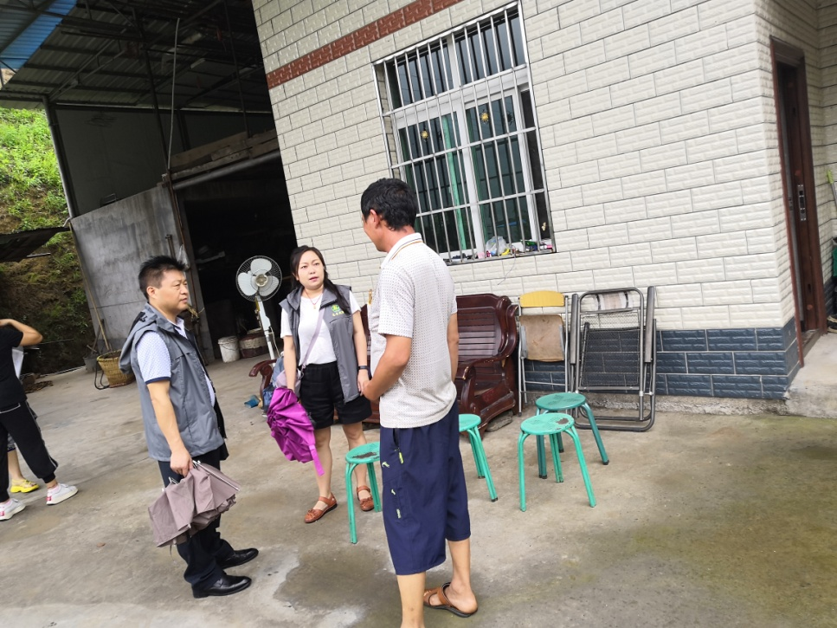
最后区残联来到听力一级残疾的魏洪美家了解情况。针对魏洪美没有养老保险的情况，向家属宣传免缴保费政策，动员家属为魏及时购买保险。并且针对魏家的居住条件，区残联也提出送鸡苗让其养殖，以此来增加家庭收入的建议，得到了该户的积极响应。
下一步，区残联党小组将到弄弄沟村残疾人养殖场处采购鸡苗，送达群众家中。并联系养殖场传授养殖经验，加强养殖过程中的技术指导。针对其他群众，区残联党小组还将继续摸清需求，结合实际情况，加强党和国家的惠农政策宣讲，兑现惠残助残政策，让他们感受到党和政府对他们的关心，使他们能积极地面对生活，克服困难，早日实现致富奔康。

报：区机关党工委
送：工青妇残联合党支部

